Книги от хорошего друга
Книга в жизни ребенка - это важная и незаменимая часть развития: пополнение словарного запаса, укрепление памяти и развитие фантазии. Как следствие: в процессе чтения - одни только плюсы!
Значение книг для ребенка очень велико. Книги служат для того, чтобы расширять представление ребенка о мире, знакомить его с вещами, природой, всем, что его окружает.
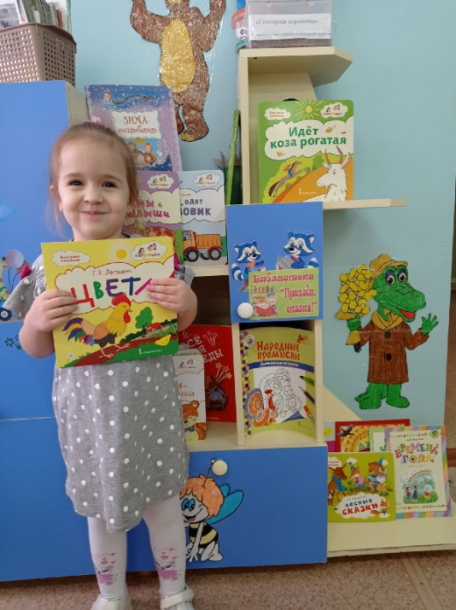
Именно родители читают ребенку его первые книги, оказывают влияние на формирование его предпочтений и читательских вкусов.
Задача взрослого – открыть ребенку то чудо, которое носит в себе книга, то наслаждение, которое доставляет погружение в чтение. Процесс общения дошкольника с книгой – это процесс становления в нем личности. Ребенок дошкольного возраста является своеобразным читателем. Он воспринимает литературу на слух, и так длится до тех пор, пока он сам не научится читать.
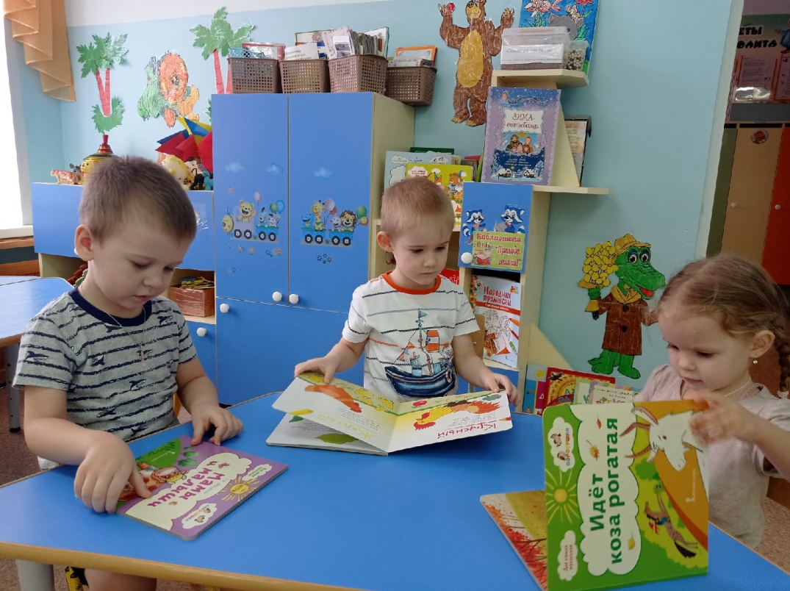
Процессом восприятия литературного произведения является познавательная деятельность, в результате которой ребенок осознает воспринятое, проникает в его смысл. Ребенку необходимо «увидеть» главный персонаж, понять его действия, поступки, переживания, разгадать мотивы этих поступков, причины переживаний.
Важным моментом деятельности восприятия является эмоциональный отклик на литературное произведение.
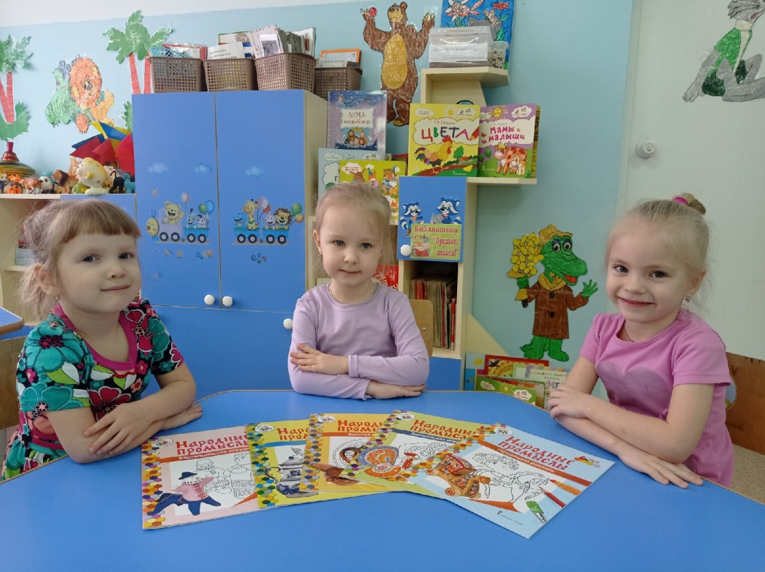
Для детей таким другом, удовлетворяющем все литературные запросы, являются книги издательства «Русское слово» серии книг ПМК «Воробушки» и « Мозаичный Парк».
Издания ПМК «Мозаичный ПАРК» охватывают все возрастные группы дошкольников, они яркие, красочные.
Воспитанники младших групп с удовольствием занимаются с книгами-пазлами серии «Мозаика развития», книжками-игрушками «Отгадай, поиграй!», ребята постарше мастерят фигурки животных, автомобили и поезда, используя серию «Сделай сам из бумаги».
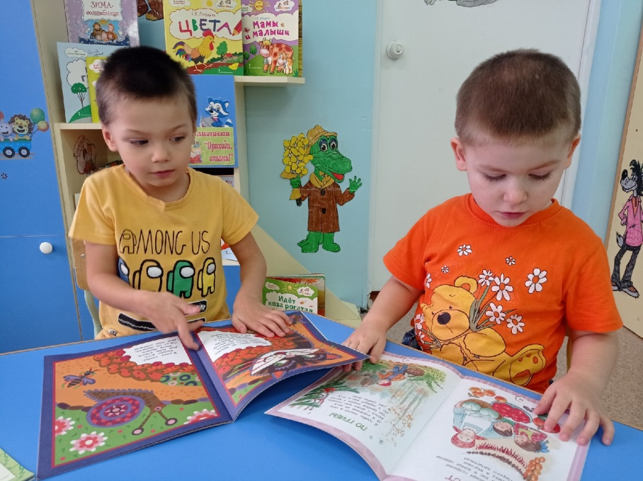
Старшим дошкольникам и будущим первоклассникам интересны и полезны рабочие тетради «Готовимся к школе!», кроссворды, тетради для работы в паре «Играем и рисуем вместе!», энциклопедии, а также развивающие тетради «Я люблю свою семью», «Я люблю свою страну» и «Я люблю свою планету». Для всех возрастных групп имеются хрестоматии со сказками, стихами, рассказами, загадками, песенками и потешками. А также раскраски с народными ремеслами, мультипликационными героями.
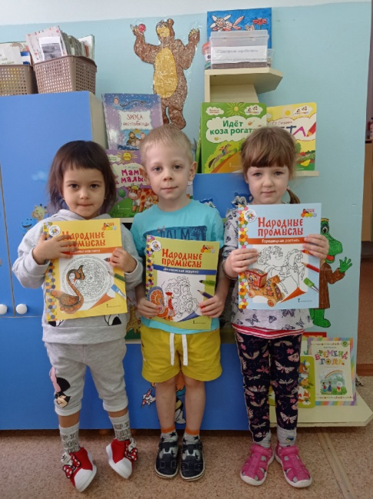
Очень нравится детям уединяться с такими друзьями на «минутках тишины», даже не умея читать, дети понимают сюжет сказки, рассказа благодаря красочным иллюстрациям.
Содержание уголка чтения постоянно обновляется, в соответствии с временем года, возрастными особенностями детей, подбирается в соответствии с комплексно-тематическим планированием основной образовательной программы ДО и существующей материальной базой от издательства «Русское слово».

Шишигина Ю.А., воспитатель

